Xây dựng 1 ứng dụng web gồm có 4 trang: TouristAttractions.html, London.html, Paris.html, Italy.html .
Viết 1 file css có định dạng như sau:
- Tạo 1 class có tên heading gồm có các thuộc tính sau:
  - Chữ sẽ được gạch chân.
  - Font của class là font arial
  - Cỡ chữ là x-large
  - Chữ được in đậm
  - Tất các các từ được viết hoa và chữ đầu tiên được thiết kế to hơn
- Class thứ 2 có tên là general gồm các thuộc tính:
  - Kiểu font được in nghiêng.
  - Nội dung được canh lề hai bên.
- Class thứ 3 có tên là places có các thuộc tính:
  - Chữ được gạch chân.
  - Font chữ là cursive
  - Cỡ chữ là medium
  - Các từ được viết hoa đầu dòng.
- Tất cả các thẻ danh sách không thứ tự có các thuộc tính:
  - Cỡ chữ là small
  - Font chữ là Verdana.
Các trang được thiết kế như sau:
Trang TouristAttractions.html:
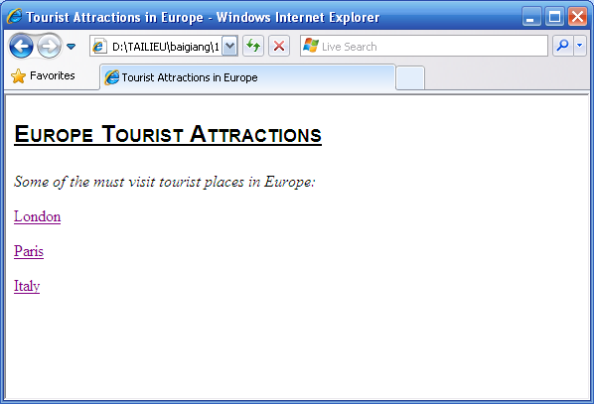
Yêu cầu:
- Tiêu đề của trang web là: Tourist Attractions in Europe
- Dòng đầu tiên “Europe Tourist Attractions” được áp dụng class heading.
- Dòng tiếp theo “Some of the must visit tourist places in Europe:” được áp dụng class general
- Các dòng London, Paris, Italy được áp dụng class places
Trang London.html
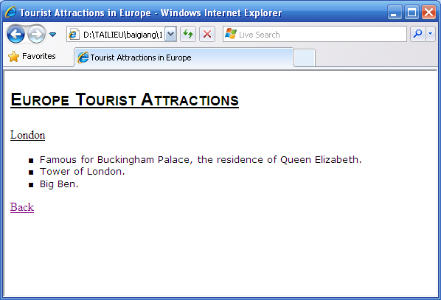
Yêu cầu như của trang TouristAttractions.html .
Trang Paris:
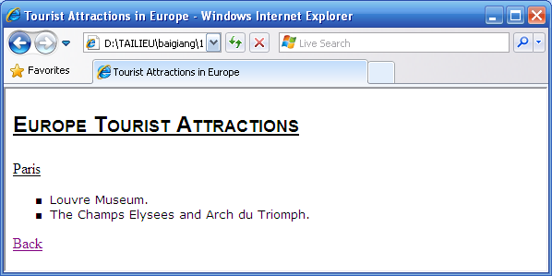
Trang Italy.html
